مجموعه اقدامات شاخص معاونت بهداشت از 1فروردین لغایت مهر ماه 1404
همایش های برگزار شده
ردیف | موضوع | تاریخ | لینک | عکس
1 | برگزاری اولین همایش کشوری حفظ حیات جنین در دانشگاه علوم پزشکی اصفهان | 24/7/1404 | کلیک نمائید | 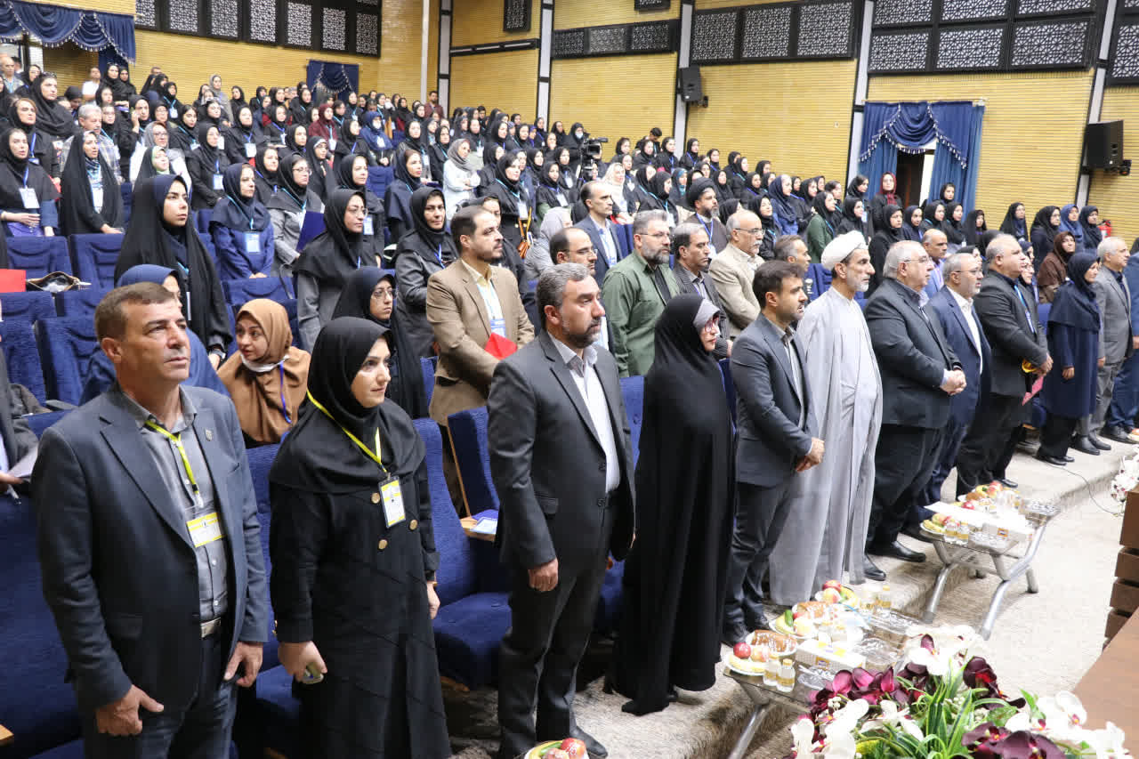
2 | برگزاری همایش بزرگداشت روز ملی سل | 22/7/1404 | کلیک نمائید | 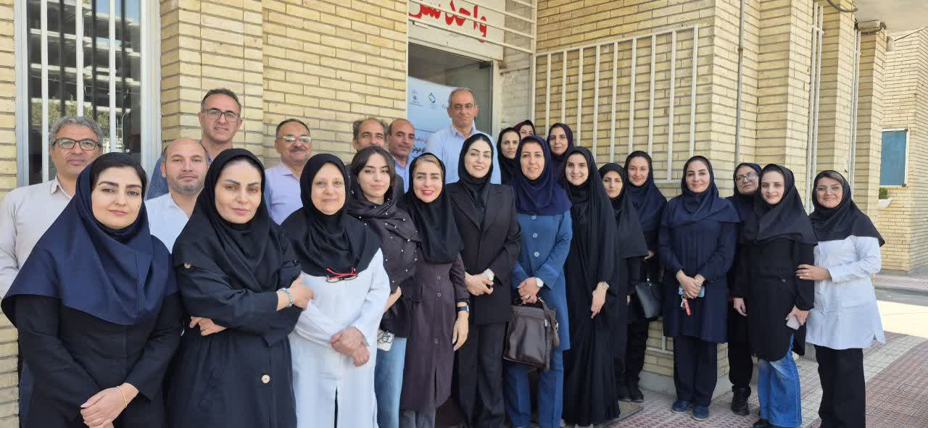
3 | قدردانی از کمیته بهداشت و درمان ستاد اربعین استان اصفهان در همایش اربعین حسینی | 18/7/1404 | کلیک نمائید | 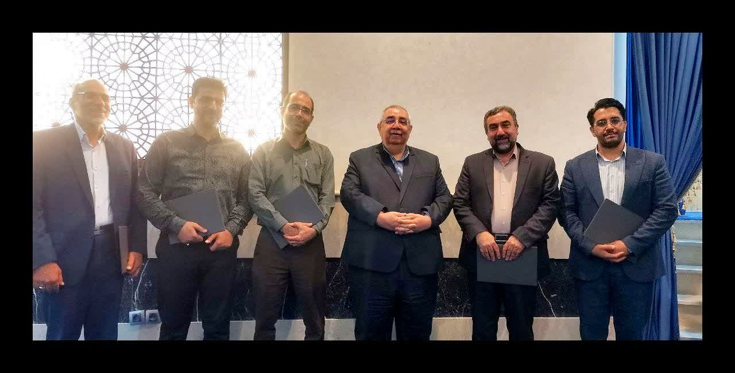
4 | به مناسبت فرارسیدن روز جهانی بهداشت محیط همایش و بزرگداشتی در روز یکشنبه 13 مهرماه 1404 در سالن ابن سینا دانشگاه علوم پزشکی اصفهان برگزار گردید | 14/7/1404 | کلیک نمائید | 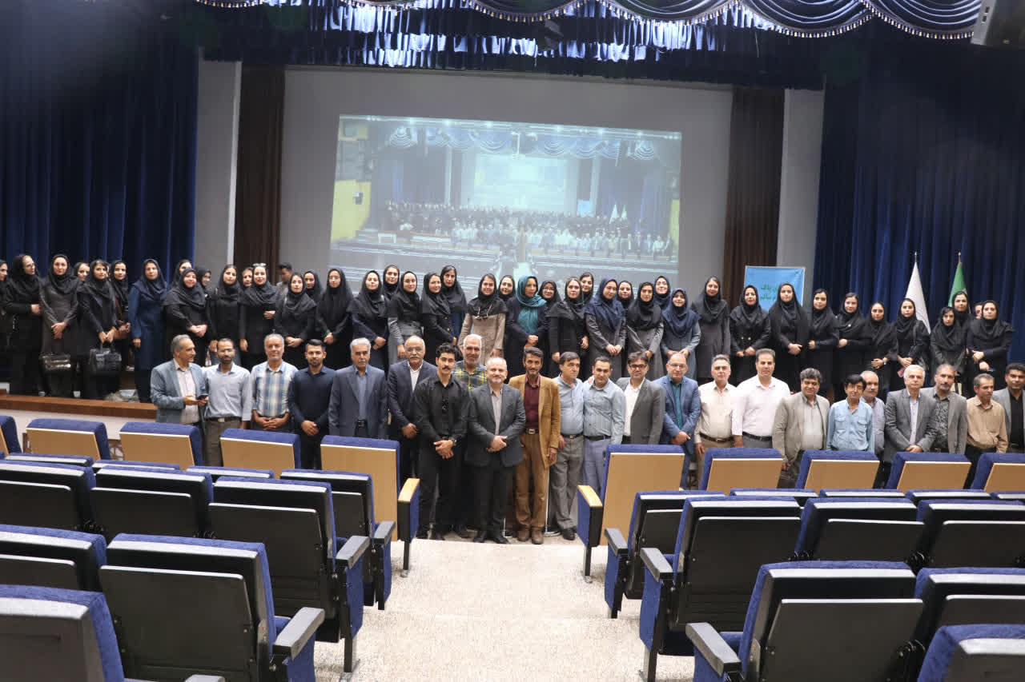
5 | همایش بزرگ روز جهانی قلب در بوستان ملت اصفهان برگزار گردید | 11/7/1404 | کلیک نمائید | 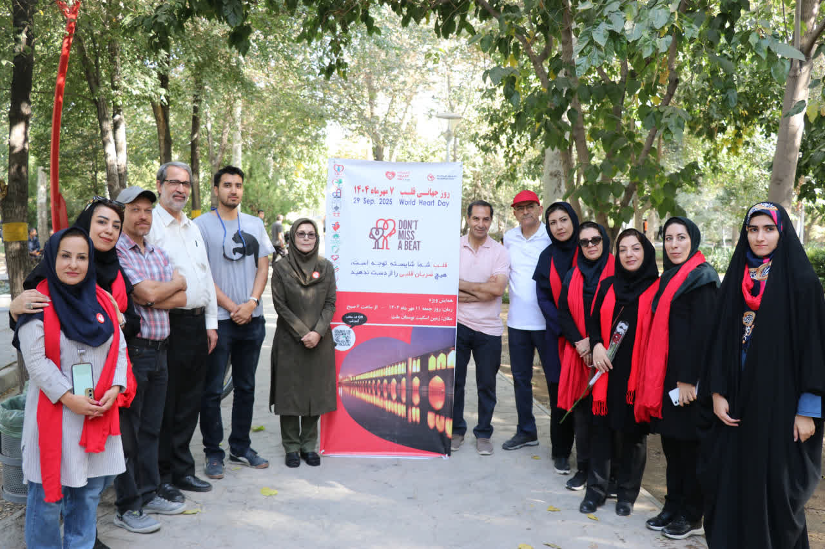
6 | همایش علمی و مراسم بزرگداشت روز بهورز در تالار ابن سینا در دانشگاه علوم پزشکی اصفهان برگزار شد | 9/7/1404 | کلیک نمائید | 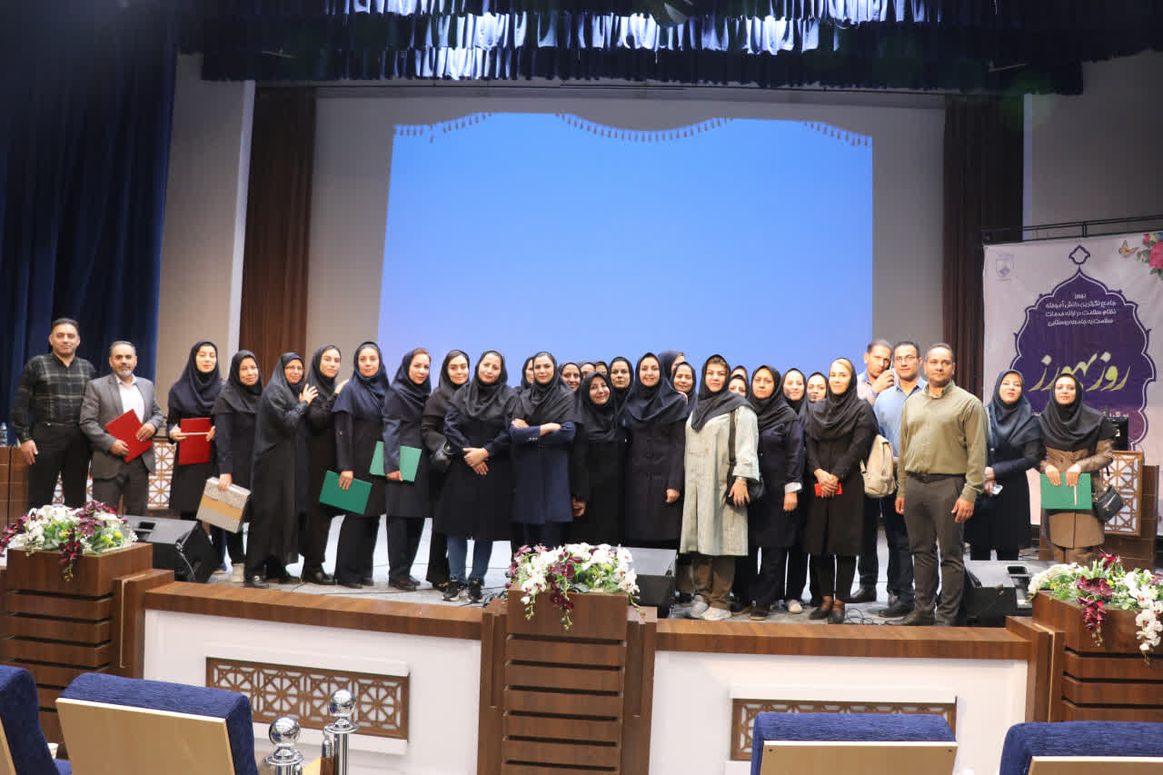
7 | سمینار یک‌روزه با عنوان مروری بر تشخیص و راهنمای بالینی فشارخون بالا و اختلالات چربی خون | 8/7/1404 | کلیک نمائید | 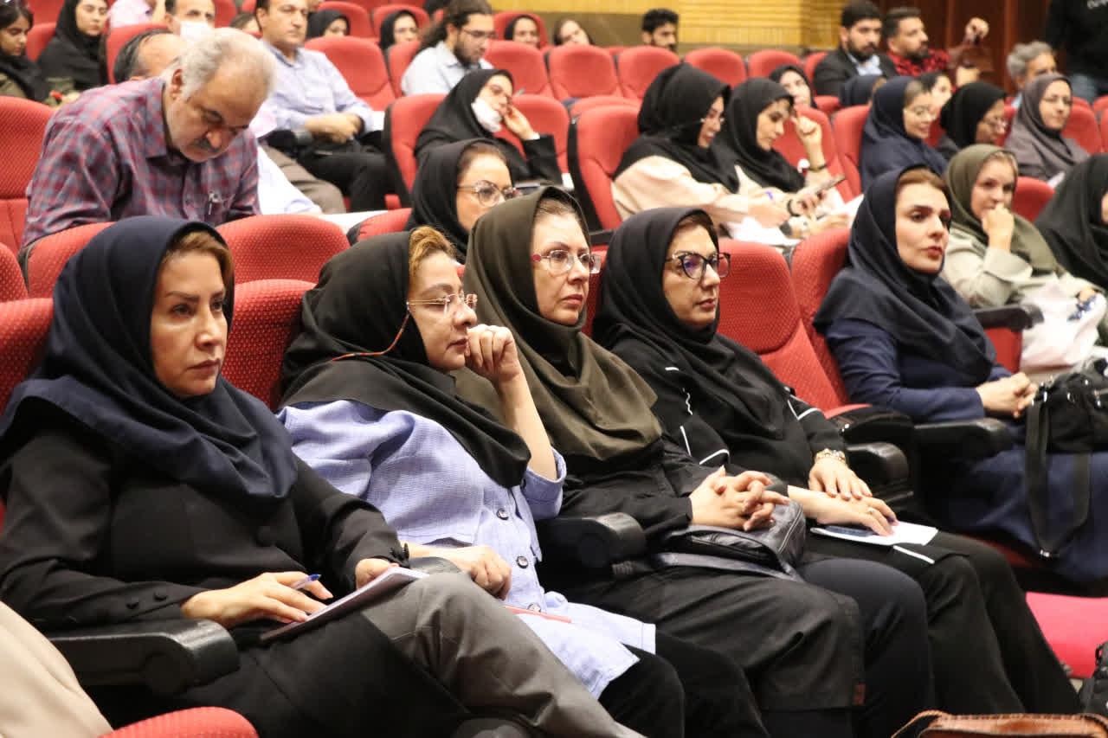
8 | برپایی غرفه های سلامت به مناسبت روز جهانی قلب در گذر فرهنگی چهارباغ | 8/7/1404 | کلیک نمائید | 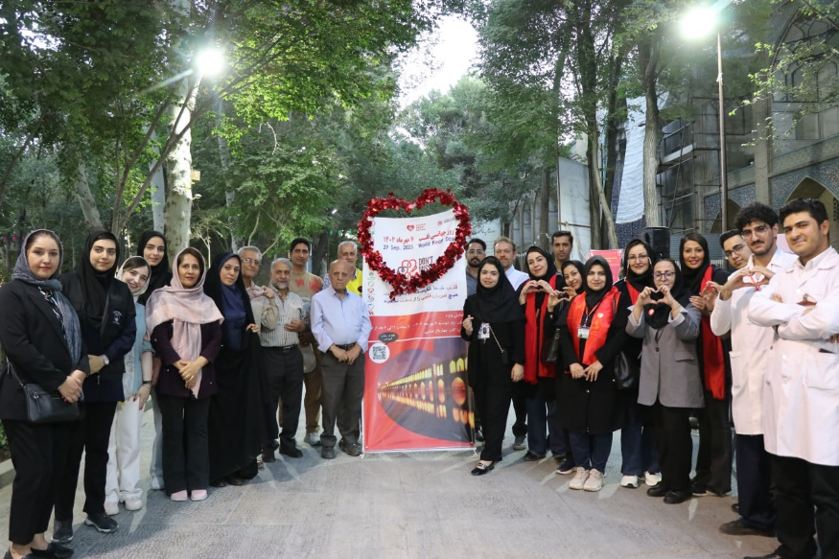
9 | به مناسبت روز جهانی فشارخون، برگزاری همايش ویژه انجمن دوستان قلب اصفهان برگزار گردید | 27/2/1404 | کلیک نمائید | 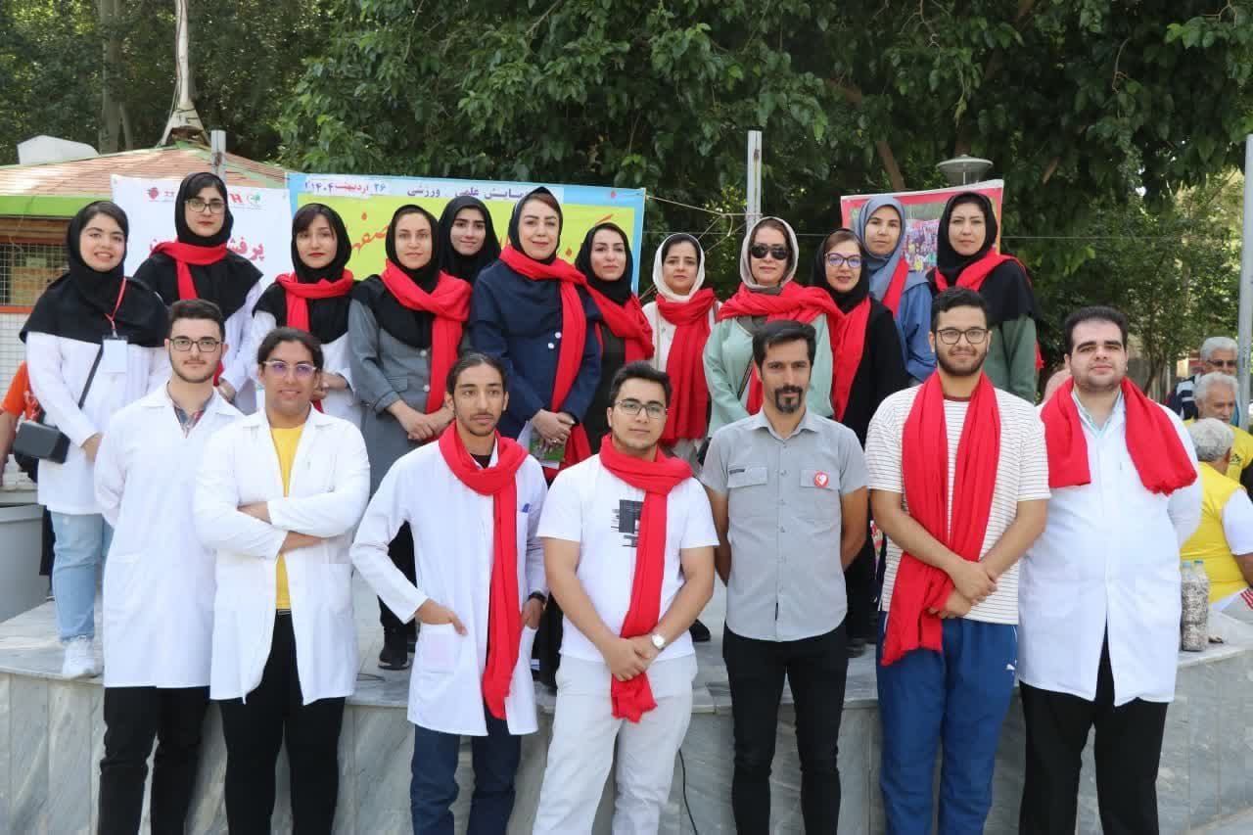
10 | برگزاری همایش به مناسبت 28 آوریل روز بهداشت حرفه ای | 19/2/1404 | کلیک نمائید | 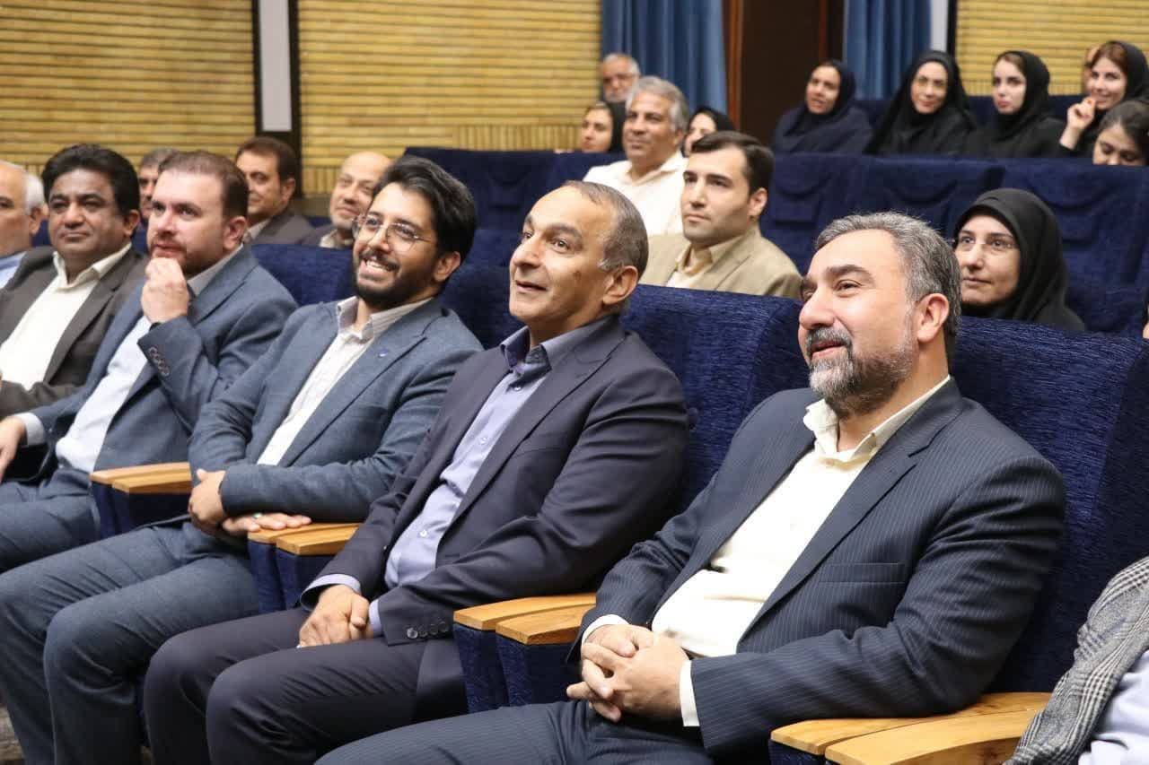
11 | برگزاری همایش ملی نان سالم از مزرعه تا سفره | 30/1/1404 | کلیک نمائید | 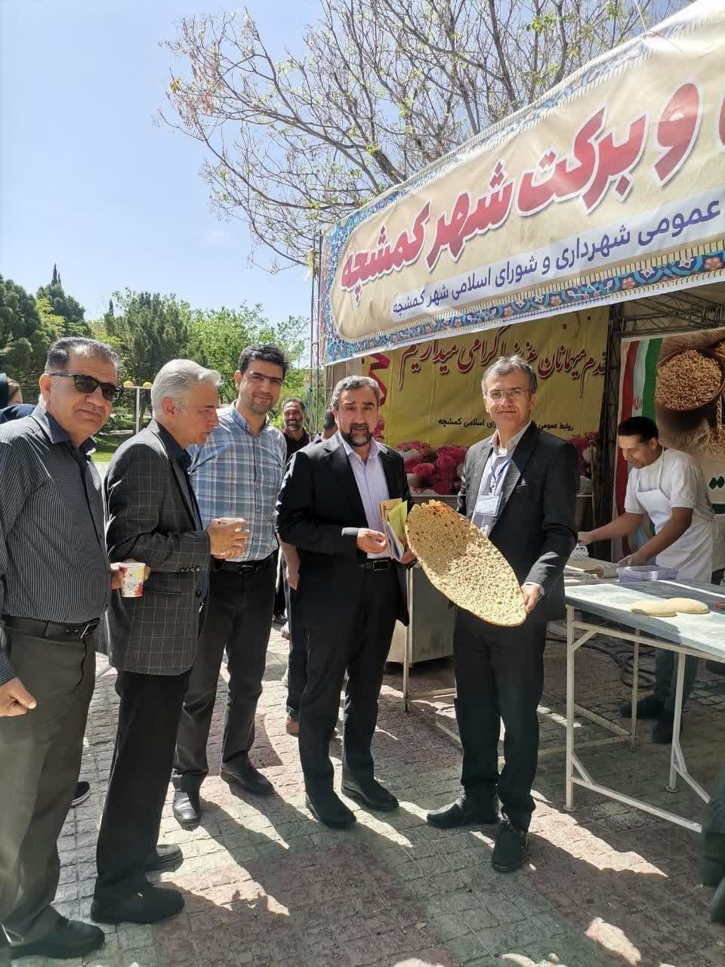
فضاسازی فرهنگی محیطی
1 | آغاز هفته دفاع مقدس | 31/6/1404 |  | 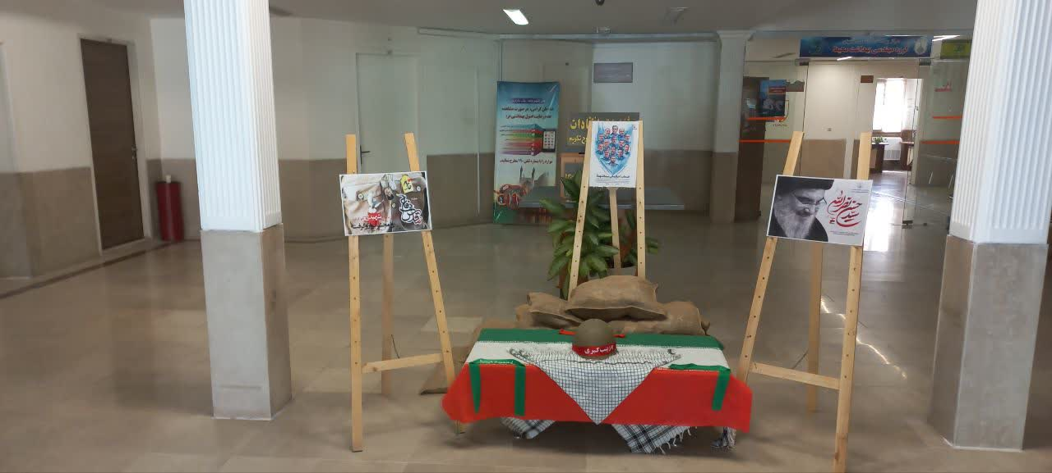
2 | فضاسازی معاونت بهداشت استان به مناسبت فرا رسیدن ایام اربعین حسینی | 21/5/1404 |  | 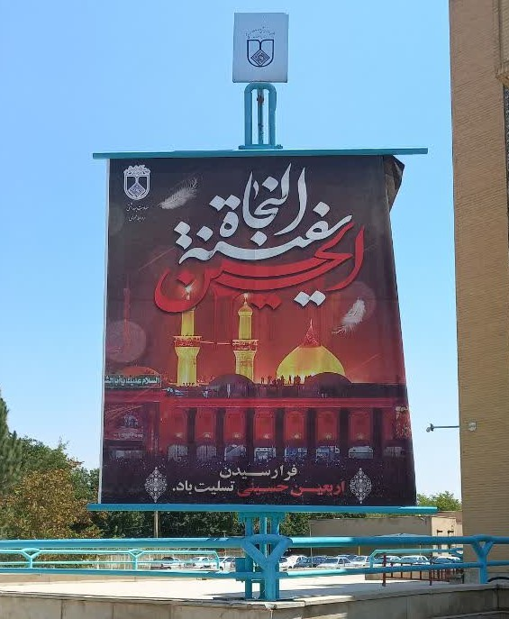
3 | فضاسازی معاونت بهداشت به مناسبت فرا رسیدن ماه محرم و ایام سوگواری حضرت امام حسین( ع) | 8/4/1404 | کلیک نمائید | 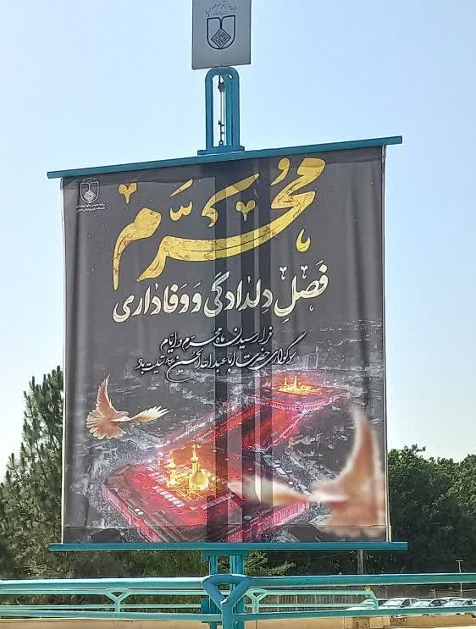
4 | فضاسازی معاونت بهداشت استان به مناسبت دهه ولایت و عید سعید غدیر خم. | 21/3/1404 |  | 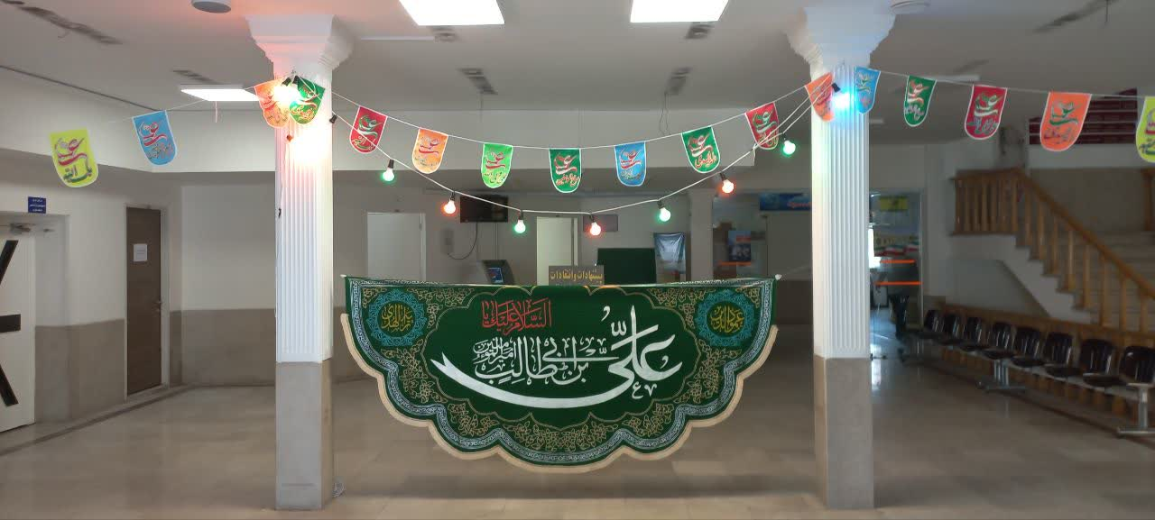
5 | فضاسازی ورودی معاونت بهداشت به مناسبت هفته بدون دخانیات |  |  | 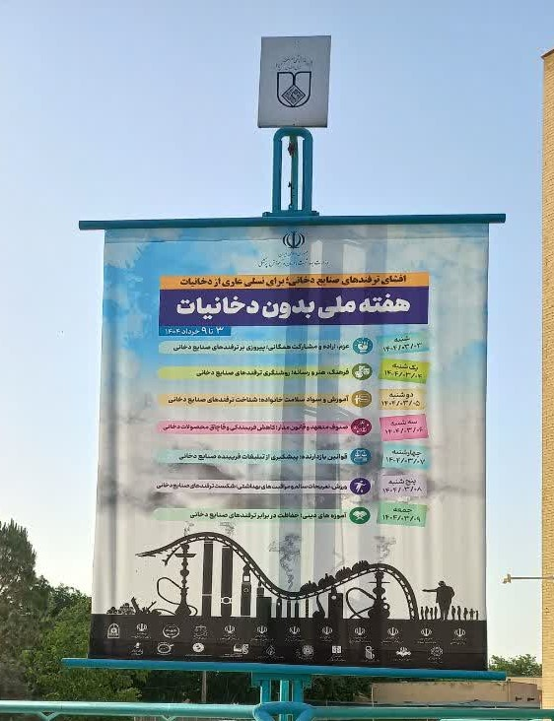
6 | فضا سازی جوانی جمعیت |  |  | 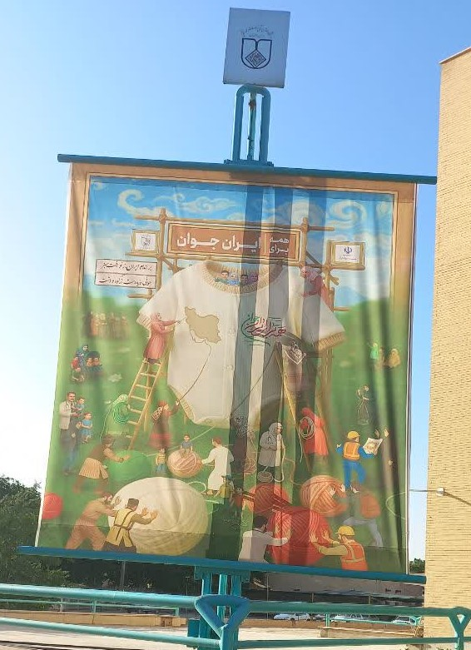
7 | فضاسای تالاسمی |  |  | 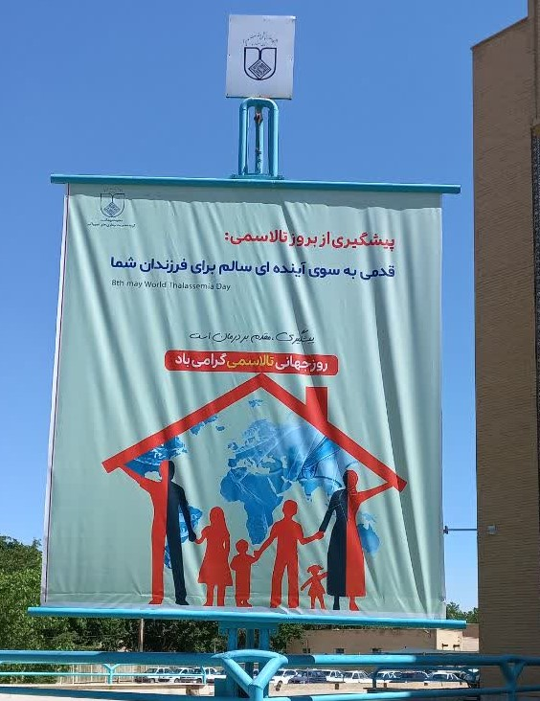
8 | فضاسازی روز ماما |  |  | 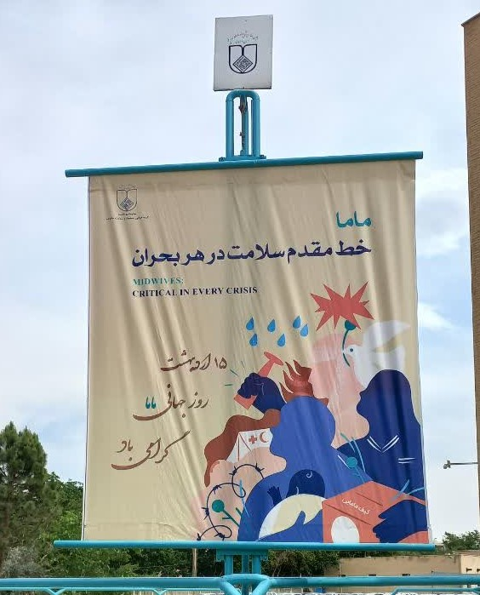
9 | فضاسازی هفته سلامت |  |  | 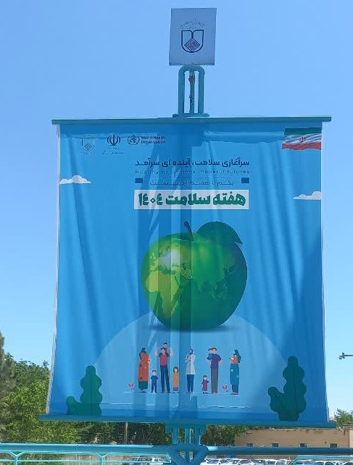
10 | آسانسور خوان |  |  | 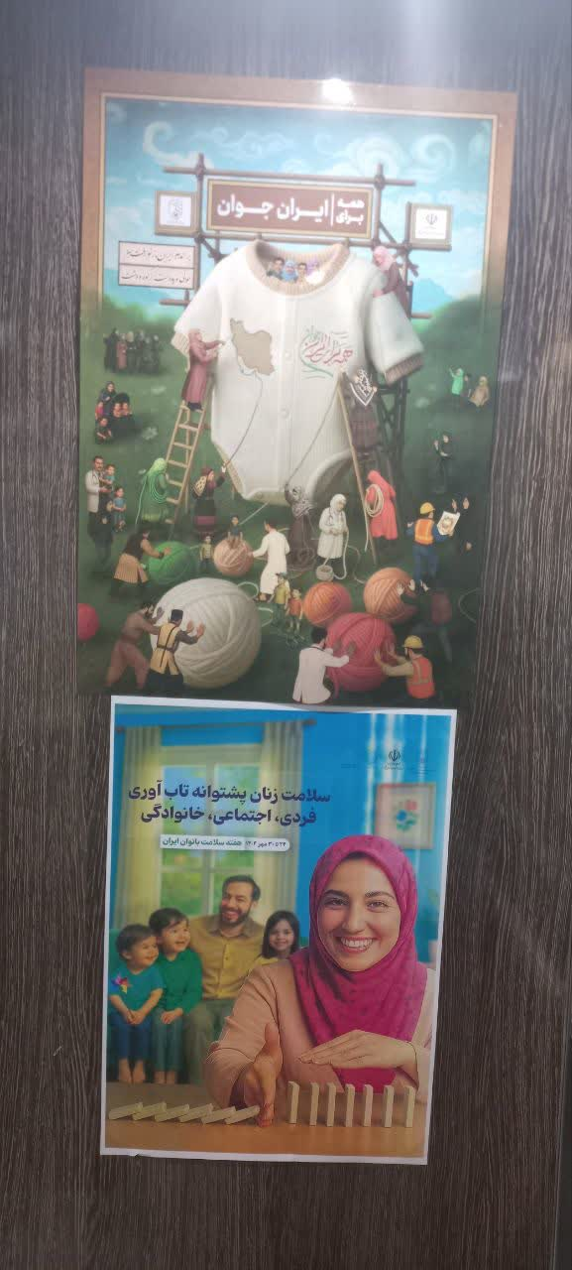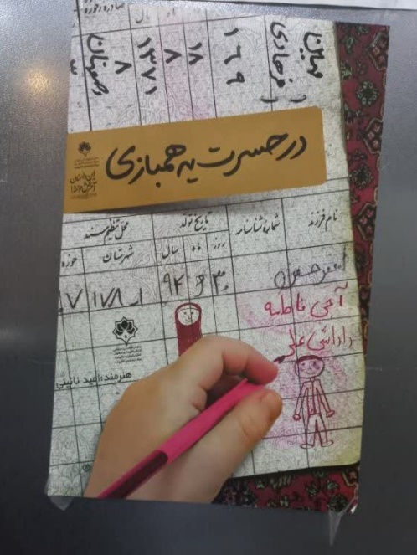
11 | اطلاعیه های رفتاری آموزشی |  |  | 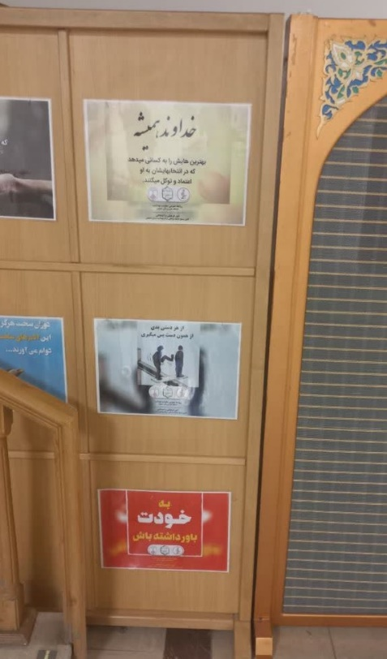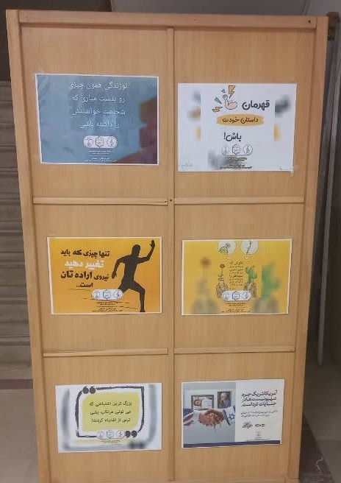
12 | گرامیداشت هفته سالمند |  |  | 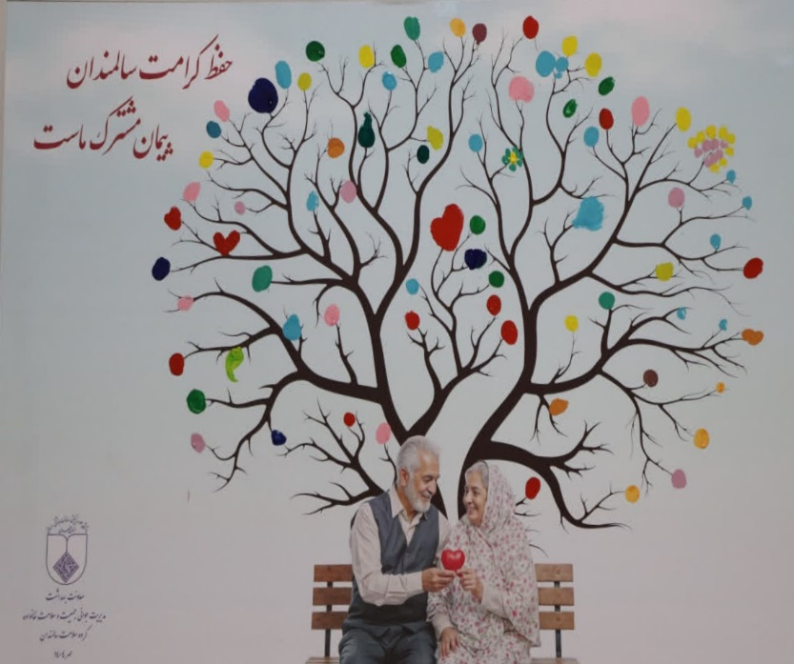
پویش ها
1 | پویش ملی سل | 28/7/1404 | https://eitaa.com/rasanebehdasht/10330 | 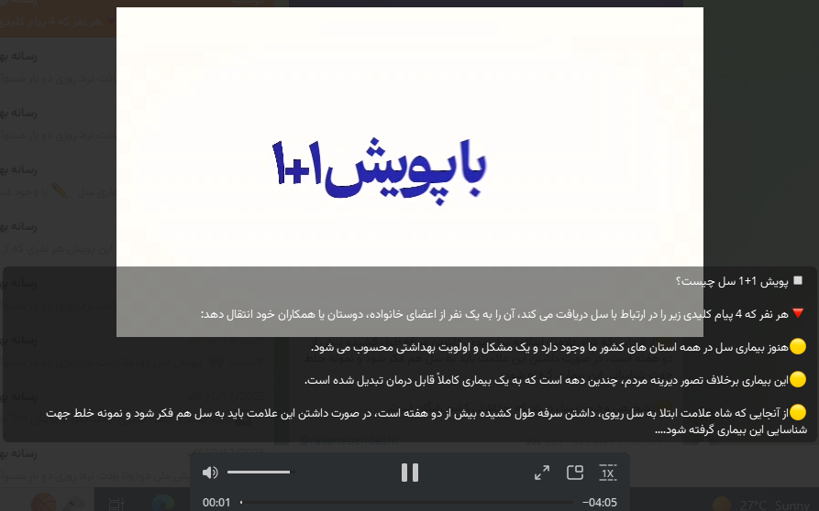
2 | پویش ملی پوکی استخوان | 26/7/1404 | https://eitaa.com/rasanebehdasht/10337 | 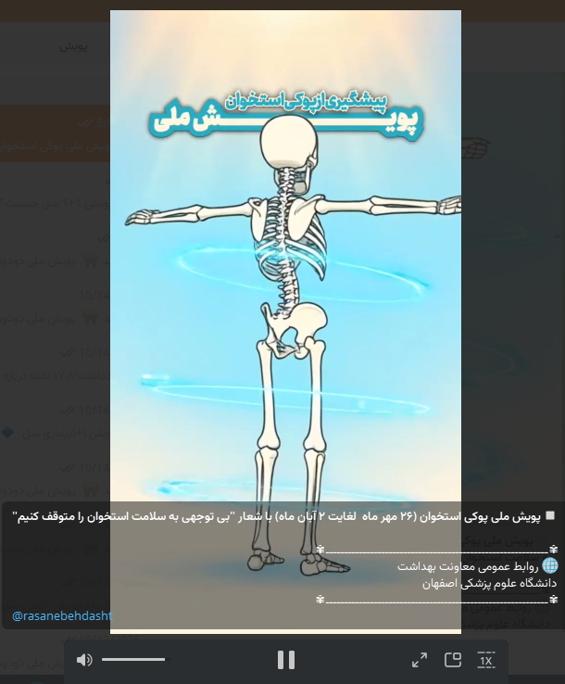
3 | مراسم افتتاحیه هفته پویش سلامت دهان و دندان | 20/7/1404 | کلیک نمائید | 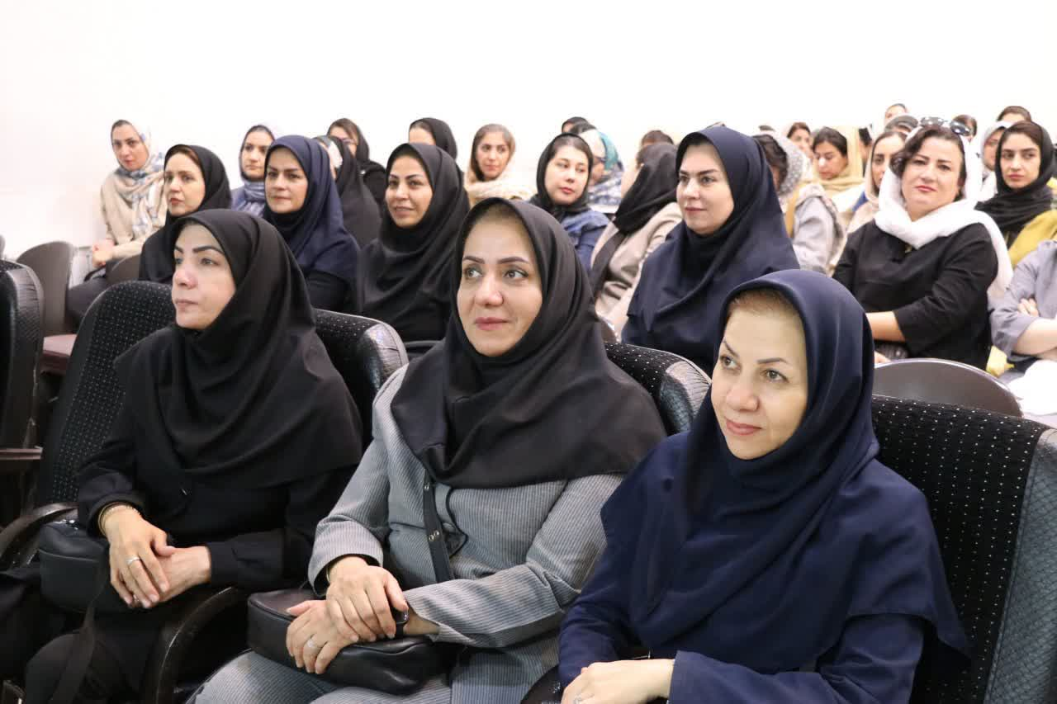
4 | پویش سلامت دهان و دندان، مهرماه 1404 | 19/7/1404 | کلیک نمائید | 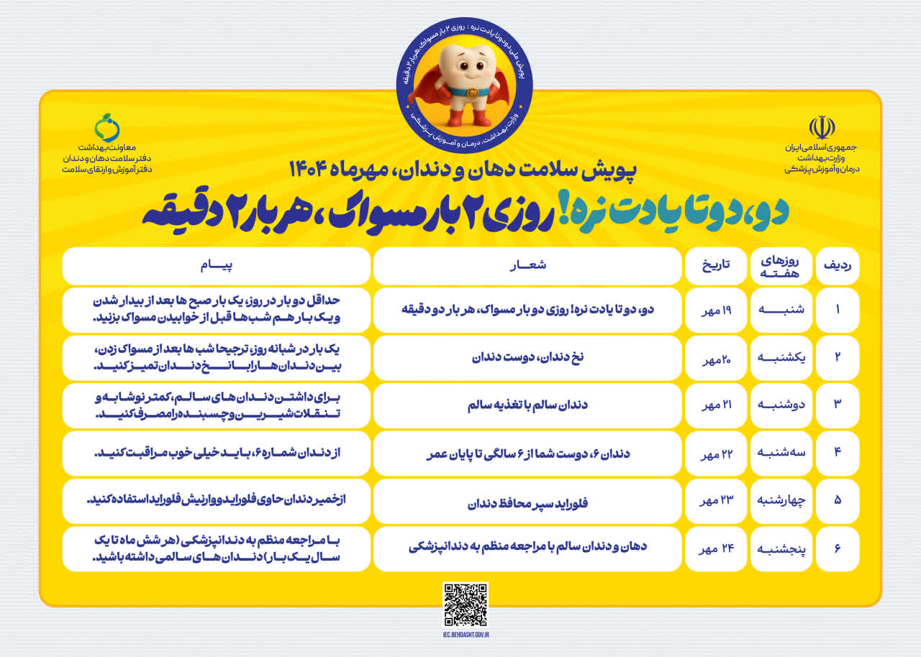
5 | نه به تصادف پویش ایمنی و سلامت سفر | 8/7/1404 | https://eitaa.com/rasanebehdasht/8726 | 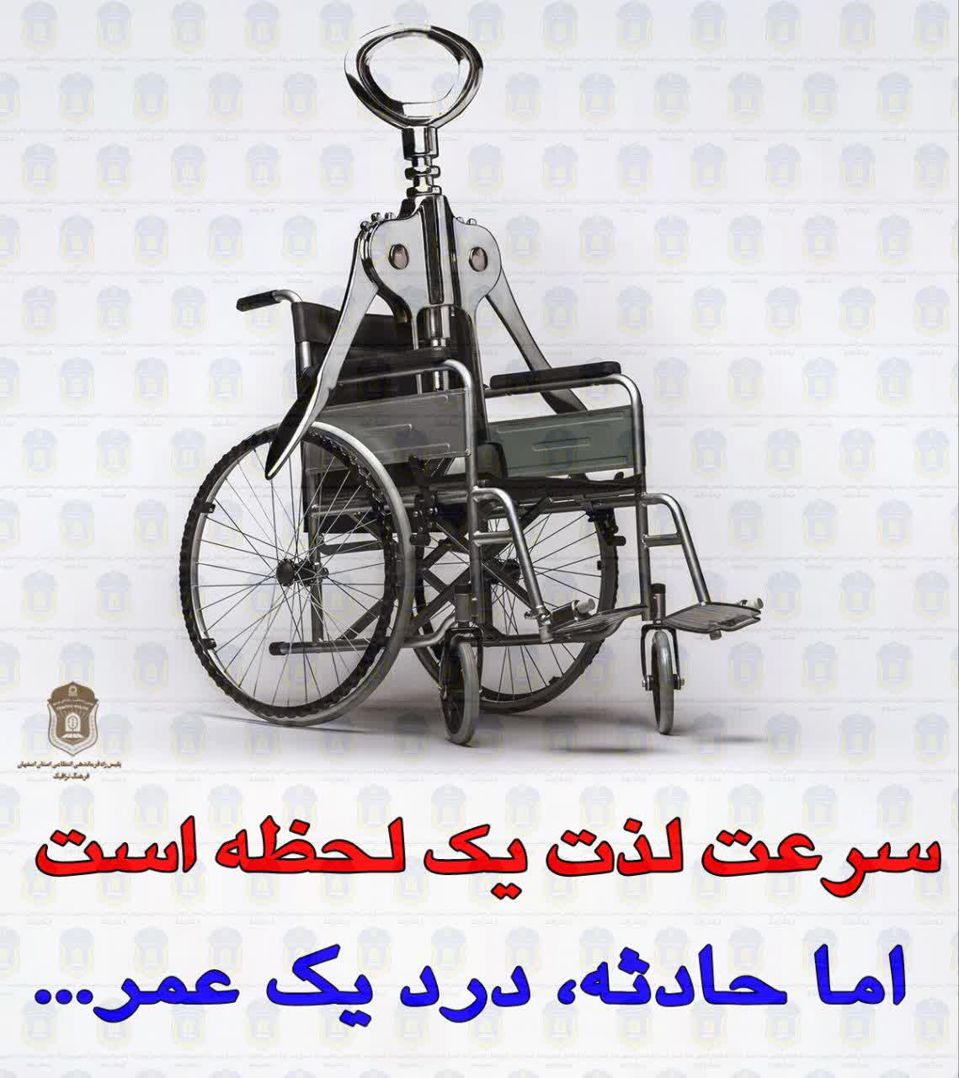
فعالیت های روابط عمومی
1 | ورزش و فعالیت جسمانی در میانسالان سالم قسمت اول | 20/5/1404 | https://www.aparat.com/v/tqnj4nd
2 | ورزش و فعالیت جسمانی در میانسالان سالم قسمت دوم | 20/5/1404 | https://www.aparat.com/v/axw6572
3 | سرطان | 5/6/1404 | https://www.aparat.com/v/ywkl12g
4 | باورهای غلط در حوزه طب ایرانی با موضوع دیابت روابط عمومی معاونت بهداشت | 22/11/1404 | https://www.aparat.com/v/edmuk65
برگزاری برنامه ورزش فرهنگی
1 | ورزش صبحگاهی | 8/7/1404 | کلیک نمائید | 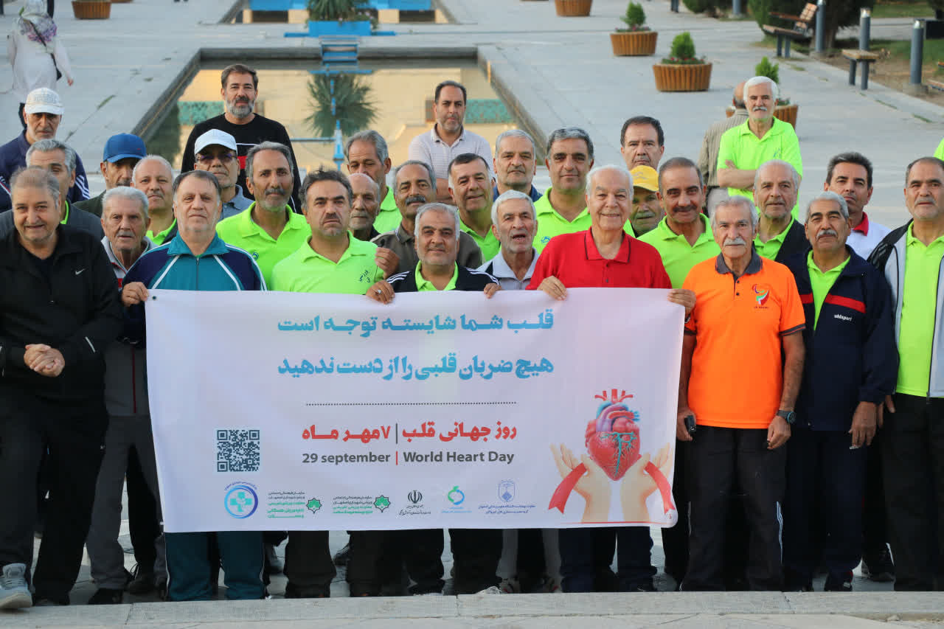
2 | نصب پوستر در استگاه های مترو | 6/7/1404 | کلیک نمایئد | 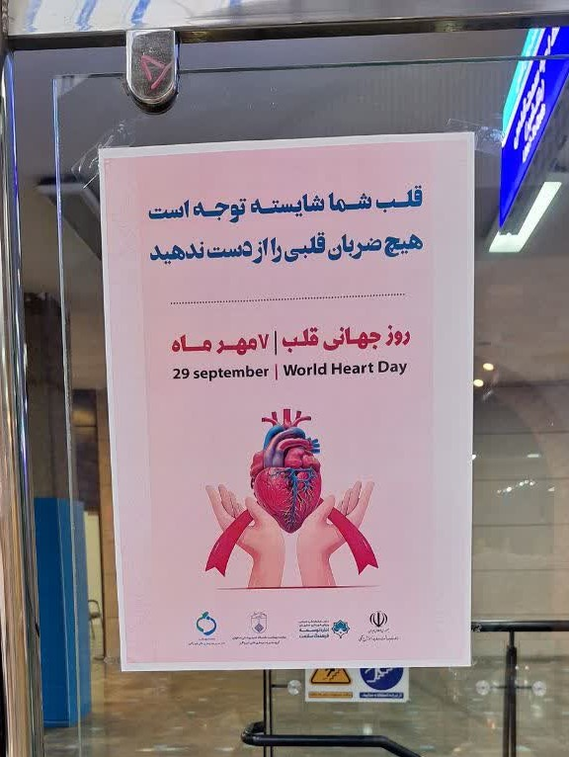
3 | برپایی غرفه سلامت در همایش حفظ حیات جنین | 23/7/1404 | کلیک نمائید | 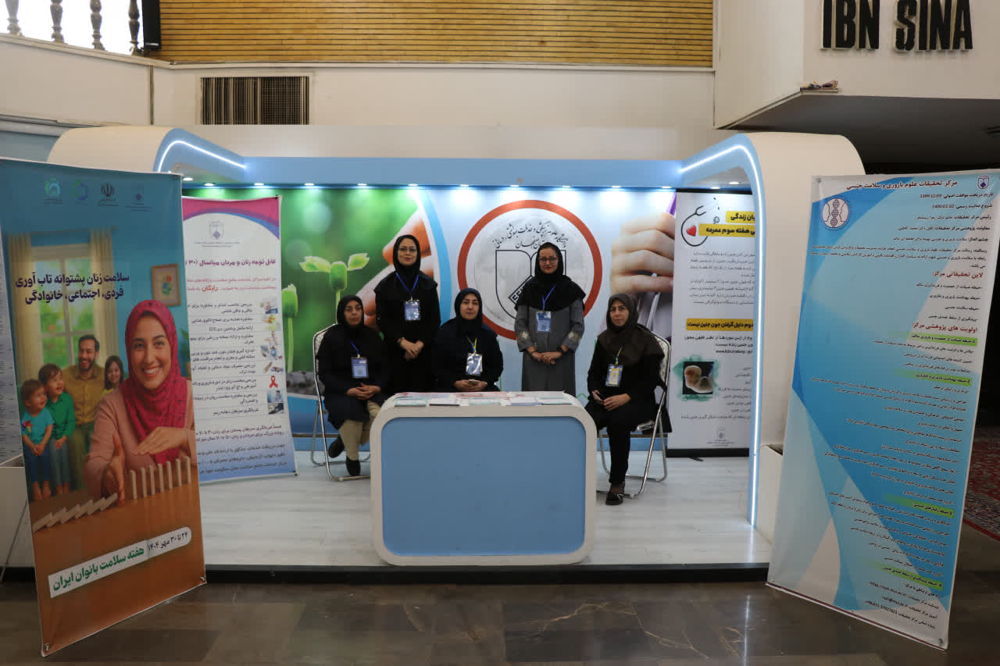
 | نصب و راه اندازی دستگاه های جین اکسپرت آزمایشگاه قطب منطقه HIV و سل | 30/7/1404 | کلیک نمایید | 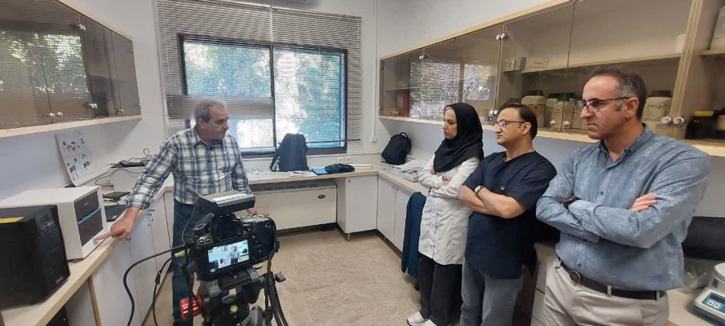
 | هفته ملی سلامت استخوان 26 مهر الی 2 آبان | 26/7/1404 | کلیک نمائید | 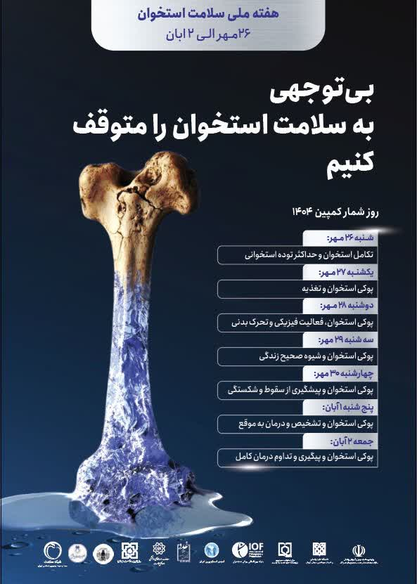
اهم فعالیت های گروه مبارزه با بیماریهای غیرواگیر معاونت بهداشت از فروردین 1403 تا شهریور 1404
1 | برنامه پیشگیری وغربالگری سرطانها |  |  | 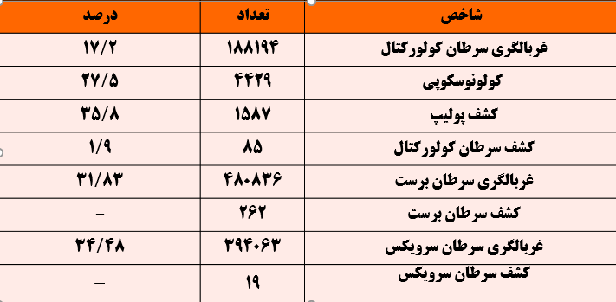
2 | برنامه پیشگیری و کنترل بیماری های قلبی عروقی و دیابت |  |  | 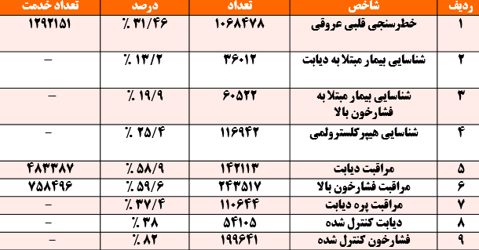
 | برنامه پیشگیری و کنترل بیماری های قلبی عروقی و دیابت |  |  | 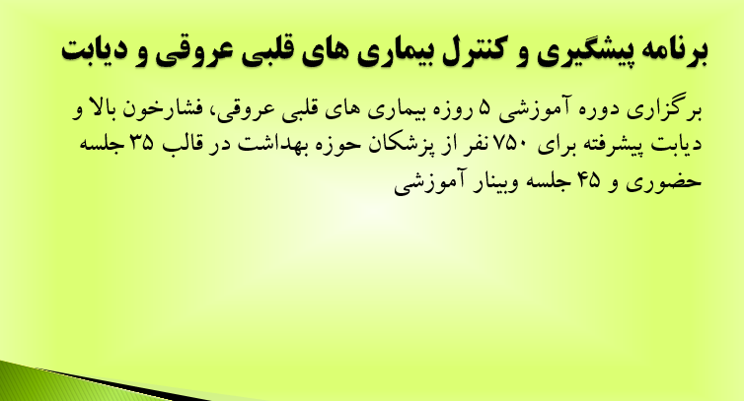
 | برنامه پیشگیری و غربالگری بیماری تالاسمی |  |  | 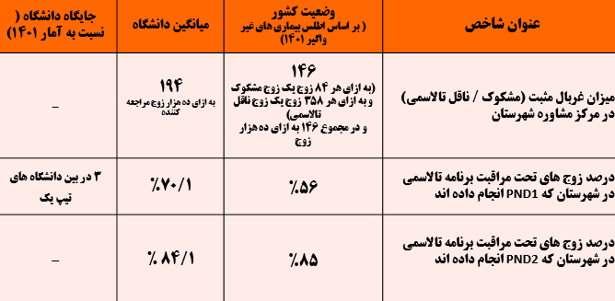
 | برنامه غربالگری شنوایی |  |  | 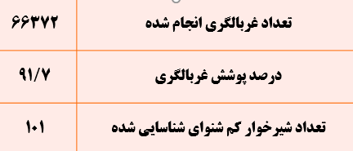
 | برنامه غربالگری نوزادان(هیپوتیروئیدی نوزادی-PKU و متابولیک ارثی) | 7/1/1404 | کلیک نمائید | 